海南省投资项目在线审批监管平台
项目开竣工情况填报
帮助文档

海南省发展和改革委员会
2025年5月

系统登录

系统运行环境
网络环境：互联网
浏览器：推荐使用谷歌、火狐和360浏览器极速模式；不推荐使用IE浏览器。

系统登录
在浏览器地址栏中输入 “https://wssp.hainan.gov.cn/hnwt/home”进入海南省政务服务网，在首页下拉找到“投资项目赋码”进入系统。


或者点击“工程建设项目审批管理”进入投资项目在线审批监管平台。



开竣工情况填写（业主端）
项目完成备案后，可点击项目申报-开竣工报告模块，在该模块下完成开竣工给情况填报。
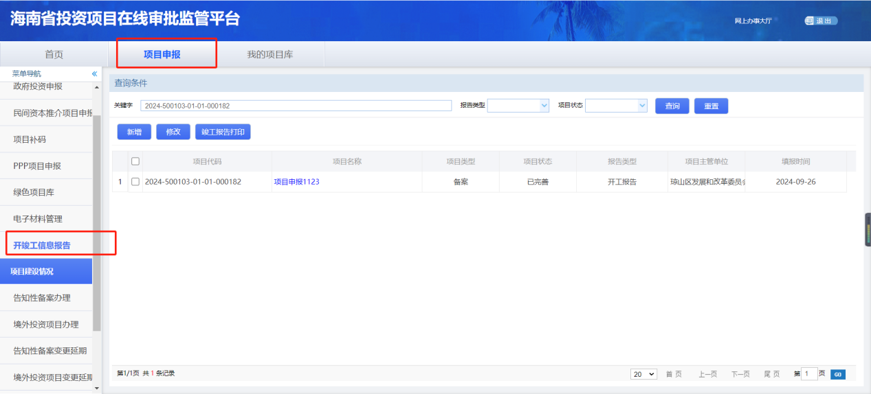

开竣工报告填写（新增）
勾选需要填报开竣工报告的项目，点击“新增”进行开竣工信息填报
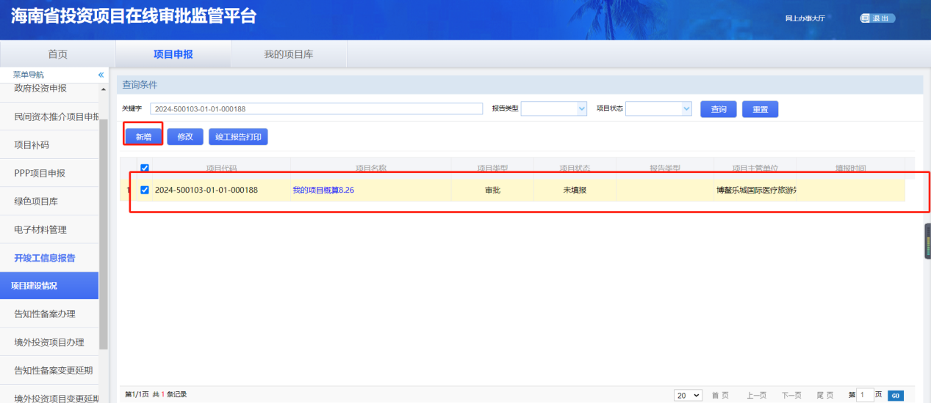
新增页面分为基本信息填写和项目运行情况填写，基本信息读取项目信息，无需填写。
按钮功能：
暂存：点击将项目开竣工信息保存，不上报。
提交：将开竣工情况上报给审批部门。
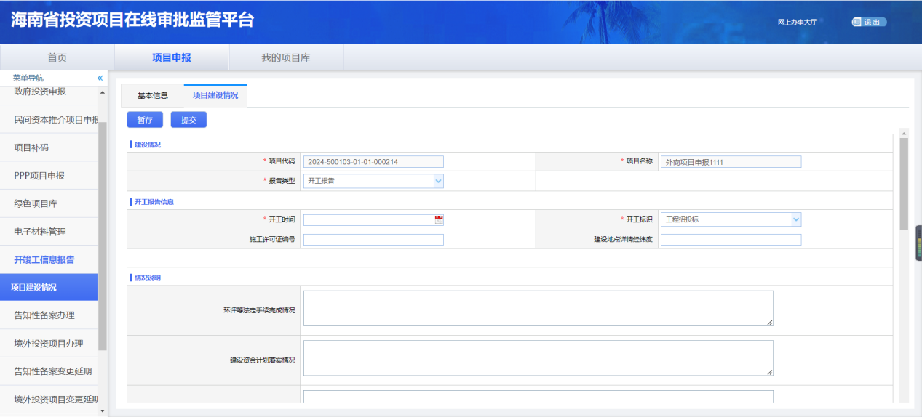

开竣工报告（修改）
已填写、包括已提交的项目，若项目建设阶段或是其他内容有变动，可点击修改按钮对项目信息进行修改。
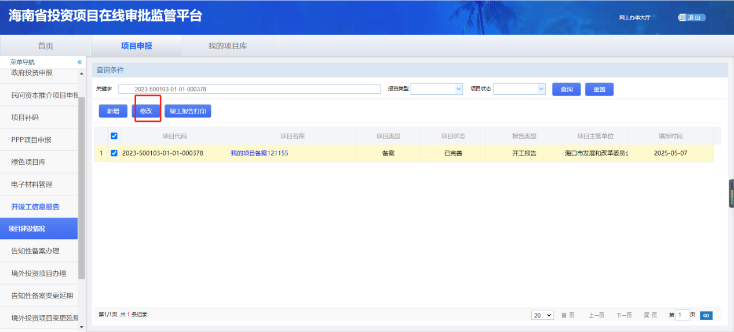

开竣工报告-竣工报告打印
项目完成竣工报告填报后，可打印竣工报告，打印方法：勾选该项目点击“竣工报告打印”进行打印。
